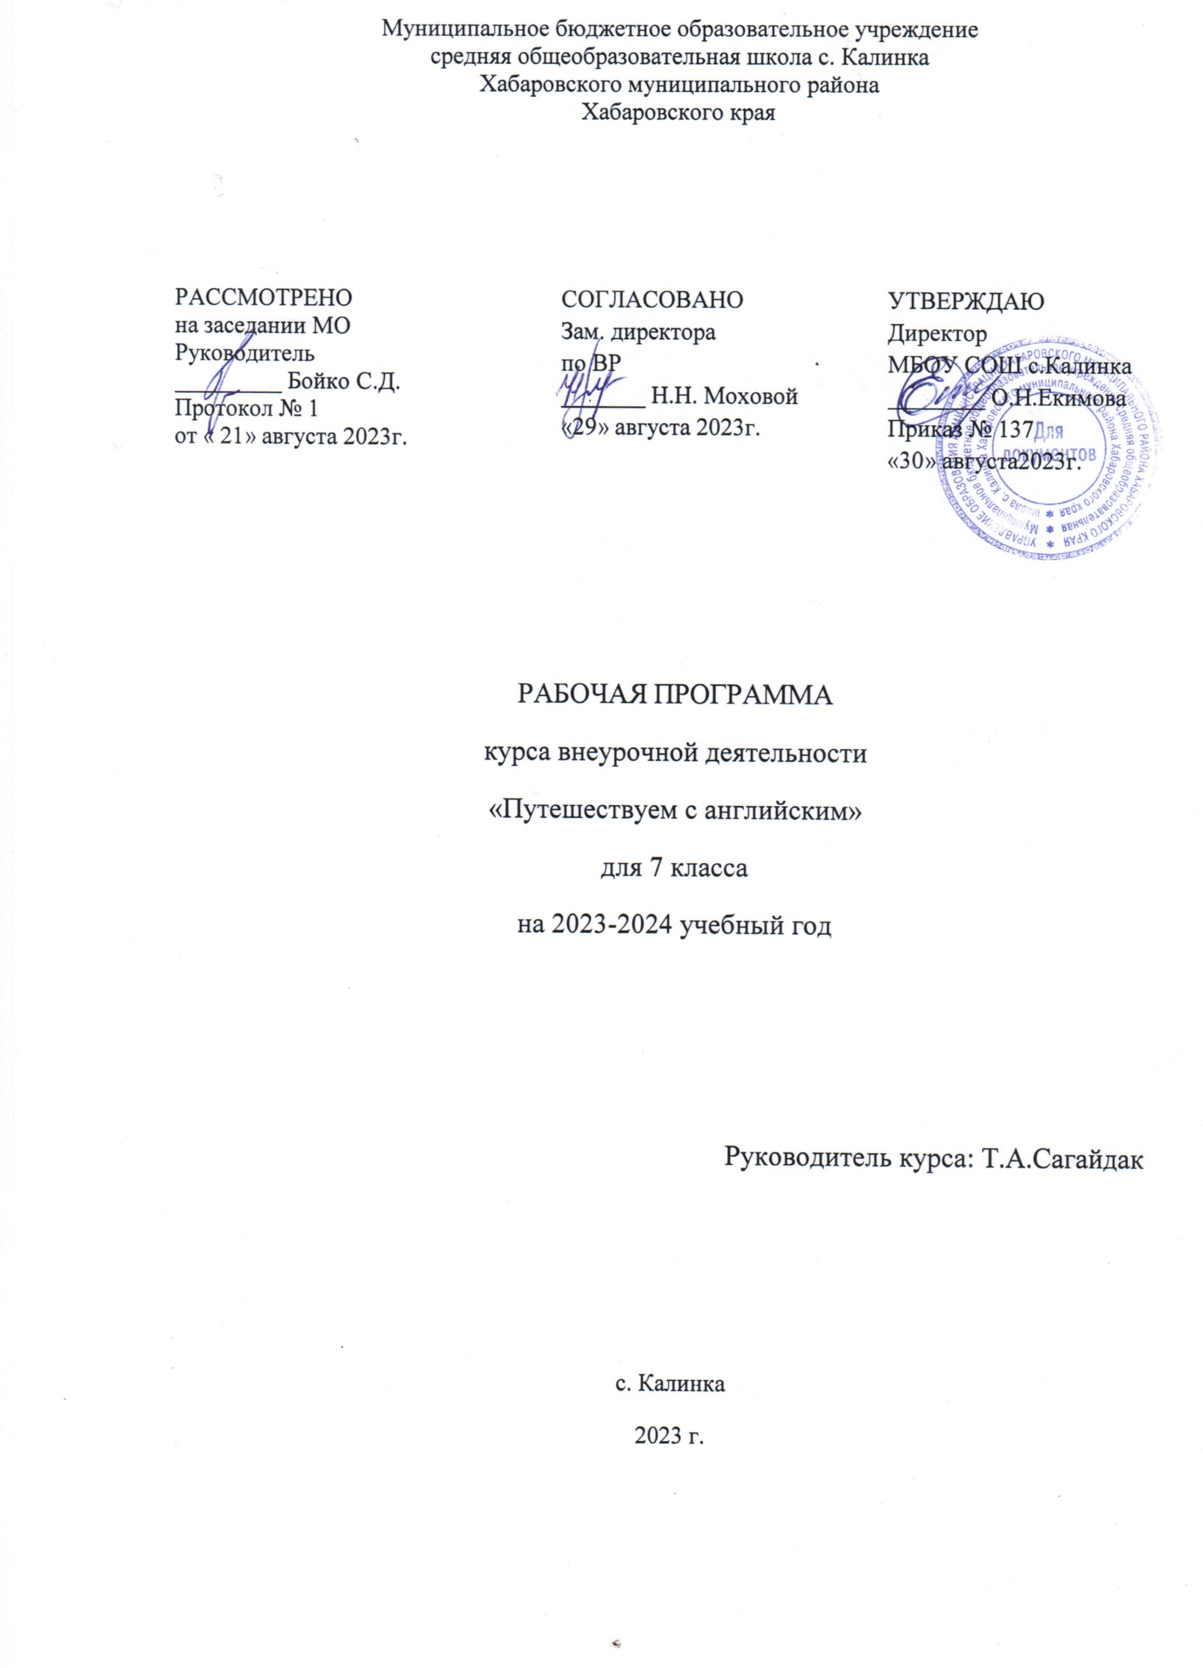

Пояснительная записка
Рабочая программа по внеурочной деятельности составлена в соответствии с:
- Федеральным законом «Об образовании в Российской Федерации» №273-ФЗ от 29.12.2012 г. (с изменениями и дополнениями от 31.07.20 г. ФЗ-№304);
- требованиями федерального государственного образовательного стандарта основного общего образования (утвержден приказом Министерства образования и науки Российской Федерации от 31.05.2021г. №287),
- стратегией развития воспитания в Российской Федерации на период до 2025 года (Распоряжение Правительства РФ от 29.052015 №996-р)
- концепцией духовно-нравственного развития и воспитания гражданина России;
- санитарно-эпидемиологическими требованиями к организации воспитания, обучения, отдыха и оздоровления детей и молодёжи С.П.2.4.36-48-20, утверждённые постановлением Главного государственного санитарного врача РФ от 28.09.2020 № 28 (действуют с 01.01.2021, срок действия ограничен 01.01.2027);
на основе:
- учебного плана внеурочной деятельности ООО МБОУ СОШ с.Калинка.

Создание данной программы было обусловлено усилением роли иностранного языка как дисциплины, позволяющей обучаемым успешно включаться в трудовые отношения в будущем. Программа призвана способствовать внедрению и распространению инновационного опыта обучения и воспитания учащихся в области изучения иноязычной культуры и иностранных языков. Занятия будут способствовать осознанию многомерности культуры мира с живой культурной традицией своей страны.
Новизна программы заключается в приобретении навыков работы на компьютере, использовании информационных технологий на занятиях: компьютерное тестирование, создание презентаций, слайд-шоу, организация и проведение внеклассных мероприятий на английском языке, активная работа с аудио и видеоматериалами. Спецификой данной программы является её ярко выраженный межпредметный характер.
Цель и задачи
Перспективную цель данной программы можно определить как подготовку учащихся к эффективной творческой самореализации в условиях современного поликультурного пространства – через диалог российской и англоязычной культур.
Также в качестве целей можно выделить:
- дальнейшее развитие у учащихся иноязычных коммуникативных умений;
- культуроведческое развитие средствами иностранного языка;
- дальнейшее развитие устной и письменной речи в рамках изучаемых норм лексико-грамматического и интонационно-синтаксического оформления высказывания;
- формирование способности описывать различные явления жизни и давать им собственную оценку на иностранном языке;
- развитие умений самообразования, творческого поиска;
- развитие умений оценивать свой уровень владения видами речевой деятельности;
- подготовка к межкультурному общению, формирование ценностно-ориентационных представлений о мире.
Задачи:
Обучающие:
- знакомство с культурой английского языка и с культурой англоязычных стран;
- изучение новой лексики;
- введение грамматического материала;
- расширение и закрепление накопленного запаса слов;
- активное использование полученных знаний на практике.
Развивающие:
- совершенствование навыков разговорной речи;
- формирование потребности самовыражения в разных видах деятельности;
- развитие творческих способностей;
- развитие социальных и культурных навыков, формирование социокультурной стороны личности в процессе приобщения к духовным ценностям национальной и мировой культуры.
Воспитывающие:
- воспитание общительности, доброжелательности, культуры общения, умения работать в коллективе;
- способствовать социализации учащихся, формированию открытости, к истории и культуре, речи и традициям других стран.
Отличительные особенности
В преподавании учебного материала в рамках программы используются фронтальные и групповые формы работы, практические занятия. Исследовательские методы, аутентичные материалы. Особо важная роль отводится видеофильмам, которые создают языковую среду на уроках. И являются ценным источником информации, что позволяет развивать коммуникативную компетенцию и использовать инновационные технологии, в частности метод проектов.
Программа рассчитана на 170 часов (34 часа для каждого класса, 1 час в неделю) и включает проведение регулярных ежедневных внеурочных занятий (как аудиторных, так и внеаудиторных) и занятий крупными блоками «интенсивами». Интенсив внеурочной деятельности - это формирование внеурочной деятельности, при которой в ограниченный временной срок происходит максимальное формирование определенного социального опыта.
Материал подается в форме презентаций, видеофильмов, викторин, не утомительной для школьника. Различные творческие задания будут способствовать развитию воображения и помогут лучше усвоить пройденный материал на занятии. Учащимся придется собирать материал, работать с электронными источниками информации, словарями, энциклопедиями, создавать проекты и презентации и многое другое. На каждом занятии школьники добавляют к уже усвоенным знаниям дополнительный интересный материал, имея дело преимущественно с иноязычной речью, как устной, так и письменной. Таким образом, данная программа основывается на «коммуникативной методике». При помощи коммуникативного метода у детей развивается умение говорить и воспринимать речь на слух. В процессе общения и восприятия английской речи осваивается и грамматика. Учащиеся сразу учатся говорить правильно.
Целесообразно использовать следующие формы реализации программы:
- занятие;
- занятие-путешествие;
- дискуссия;
- тестирование;
- защита творческих работ и проектов;
- онлайн-экскурсия;
- итоговое занятие;
- самопрезентации.
Содержание программы
Исходя из поставленных целей и задач и ориентируясь на конечный результат обучения, в содержание обучения страноведению включаются следующие компоненты:
– лингвострановедческий: знание, понимание реалий, слов, обозначающих предметы национальной культуры, и умение их употреблять, знание страноведческих тем, связанных с общими знаниями об англоговорящих странах, текстовый материал;
– общеучебный компонент: учебно-организационные, учебно-интеллектуальные и учебно-коммуникативные умения.
Таким образом, в содержание программы входят темы по географическому положению, истории, культуре англоговорящих стран, сведения об образе жизни, традициях и обычаях, особенности речевого и неречевого поведения жителей англоговорящих стран, социокультурные различия, лингвострановедение.
А так же содержание страноведческого курса позволяет:
– учащимся выявить свои способности в изучаемой области знаний и подготовить себя к осознанному выбору профессии в соответствии с концепцией профильного обучения.
– учителю использовать межпредметные связи (английский язык-география, английский язык-история, английский язык– информатика, английский язык-литература, английский язык, МХК ) и поможет учащимся приобрести целостную картину окружающего мира, ликвидировать односторонность и примитивность мышления, неумение сравнивать, анализировать, обобщать, переносить полученные знания и опыт на решение новых задач.
В связи с тем, что основной задачей данного курса является коммуникативная направленность, каждое занятие строится на использовании разнообразных видов учебно – познавательной деятельности, самостоятельности. При организации занятий целесообразно использовать интерактивную методику работы (создавать ситуации, в которых каждый ученик сможет выполнить индивидуальную работу и принять участие в работе группы), осуществлять личностно-деятельностный и субъект-субъектный подход (равноправное взаимодействие учащегося и учителя). Ведущее место в обучении отводится методам поискового и исследовательского характера, которые стимулируют познавательную активность учащихся.

Предполагаемые результаты реализации программы
Планируемые результаты освоения курса
1.1. Личностные, метапредметные и предметные результаты.
- личностные
У обучающегося будут сформированы:
- мотивация изучения иностранных языков и стремление к самосовершенствованию в образовательной области «Иностранный язык»;
- осознание возможностей самореализации средствами иностранного языка; стремление к совершенствованию собственной речевой культуры в целом;
- коммуникативная компетенция в межкультурной и межэтнической коммуникации;
- такие качества, как воля, целеустремлённость, креативность, инициативность, эмпатия, трудолюбие, дисциплинированность;
- общекультурная и этническая идентичность как составляющих гражданской идентичности личности;
- стремление к лучшему осознанию культуры своего народа и готовность содействовать ознакомлению с ней представителей других стран; толерантное отношение к проявлениям иной культуры; осознание себя гражданином своей страны и мира;
- готовность отстаивать национальные и общечеловеческие (гуманистические, демократические) ценности, свою гражданскую позицию.

Ученик получит возможность научиться:
- креативно мыслить, проявлять инициативу, находчивость;
- быть патриотом своей Родины и одновременно быть причастными к общечеловеческим проблемам;
- вступить в диалог с представителями других культур.

- метапредметные
У обучающегося будут сформированы:
- умение планировать своё речевое и неречевое поведение;
- коммуникативная компетенция, включая умение взаимодействовать с окружающими, выполняя разные социальные роли;
- исследовательские учебные действия, включая навыки работы с информацией: поиск и выделение нужной информации, обобщение и фиксация информации;
- умение смыслового чтения, включая умение определять тему, прогнозировать содержание текста по заголовку/по ключевым словам, выделять основную мысль, главные факты, опуская второстепенные, устанавливать логическую последовательность основных фактов;
- умение рационально планировать свой учебный труд; работать в соответствии с намеченным планом;
- умение осуществлять регулятивные действия самонаблюдения, самоконтроля, самооценки в процессе коммуникативной деятельности на иностранном языке.

Ученик получит возможность научиться:
- осуществлять регулятивные действия самонаблюдения, самоконтроля, самооценки в процессе коммуникативной деятельности на иностранном языке.

- предметные результаты
Коммуникативные умения
Говорение. Диалогическая речь
Выпускник научится вести комбинированный диалог в стандартных ситуациях неофициального общения, соблюдая нормы речевого этикета, принятые в стране изучаемого языка.
Выпускник получит возможность научиться брать и давать интервью.
Говорение. Монологическая речь
Выпускник научится:
• рассказывать о себе, своей семье, друзьях, школе, своих интересах, планах на будущее; о своём городе/селе, своей стране и странах изучаемого языка с опорой на зрительную наглядность и/или вербальные опоры (ключевые слова, план, вопросы);
• описывать события с опорой на зрительную наглядность и/или вербальные опоры (ключевые слова, план, вопросы);
• давать краткую характеристику реальных людей и литературных персонажей;
• передавать основное содержание прочитанного текста с опорой или без опоры на текст/ключевые слова/план/вопросы.
Выпускник получит возможность научиться:
• делать сообщение на заданную тему на основе прочитанного;
• комментировать факты из прочитанного/прослушанного текста, аргументировать своё отношение к прочит анному/прослушанному;
• кратко высказываться без предварительной подготовки на заданную тему в соответствии с предложенной ситуацией общения;
кратко излагать результаты выполненной проектной работы.
Аудирование
Выпускник научится:
• воспринимать на слух и понимать основное содержание несложных аутентичных текстов, содержащих некоторое количество неизученных языковых явлений;
• воспринимать на слух и понимать значимую/нужную/запрашиваемую информацию в аутентичных текстах, содержащих как изученные языковые явления, так и некоторое количество неизученных языковых явлений.
Выпускник получит возможность научиться:
• выделять основную мысль в воспринимаемом на слух тексте;
• отделять в тексте, воспринимаемом на слух, главные факты от второстепенных;
• использовать контекстуальную или языковую догадку при восприятии на слух текстов, содержащих незнакомые слова;
• игнорировать незнакомые языковые явления, несущественные для понимания основного содержания воспринимаемого на слух текста.
Чтение
Выпускник научится:
• читать и понимать основное содержание несложных аутентичных текстов, содержащих некоторое количество неизученных языковых явлений;
• читать и выборочно понимать значимую/нужную/запрашиваемую информацию в несложных аутентичных текстах, содержащих некоторое количество неизученных языковых явлений.
Выпускник получит возможность научиться:
• читать и полностью понимать несложные аутентичные тексты, построенные в основном на изученном языковом материале;
• догадываться о значении незнакомых слов по сходству с рус-ским/родным языком, по словообразовательным элементам, по контексту;
• игнорировать в процессе чтения незнакомые слова, не мешающие понимать основное содержание текста;
• пользоваться сносками и лингвострановедческим справочником.
Письменная речь
Выпускник научится:
• заполнять анкеты и формуляры в соответствии с нормами, принятыми в стране изучаемого языка;
• писать личное письмо в ответ на письмо-стимул с употреблением формул речевого этикета, принятых в стране изучаемого языка.
Выпускник получит возможность научиться:
• делать краткие выписки из текста с целью их использования в собственных устных высказываниях;
• составлять план/тезисы устного или письменного сообщения;
• кратко излагать в письменном виде результаты своей проектной деятельности;
• писать небольшие письменные высказывания с опорой на образец.
Языковая компетентность (владение языковыми средствами)
Фонетическая сторона речи
Выпускник научится:
• различать на слух и адекватно, без фонематических ошибок, ведущих к сбою коммуникации, произносить все звуки английского языка;
• соблюдать правильное ударение в изученных словах;
• различать коммуникативные типы предложения по интонации;
• адекватно, без ошибок, ведущих к сбою коммуникации, произносить фразы с точки зрения их ритмико-интонационных особенностей, в том числе соблюдая правило отсутствия фразового ударения на служебных словах.
Выпускник получит возможность научиться:
• выражать модальные значения, чувства и эмоции с помощью интонации;
• различать на слух британские и американские варианты английского языка.
Орфография
Выпускник научится правильно писать изученные слова.
Выпускник получит возможность научиться сравнивать и анализировать буквосочетания английского языка и их транскрипцию.
Лексическая сторона речи
Выпускник научится:
• узнавать в письменном и звучащем тексте изученные лексические единицы (слова, словосочетания, реплики-клише речевого этикета), в том числе многозначные, в пределах тематики основной школы;
• употреблять в устной и письменной речи в их основном значении изученные лексические единицы (слова, словосочетания, реплики-клише речевого этикета), в том числе многозначные, в пределах тематики основной школы в соответствии с решаемой коммуникативной задачей;
• соблюдать существующие в английском языке нормы лексической сочетаемости;
• распознавать и образовывать родственные слова с использованием основных способов словообразования (аффиксации, конверсии) в пределах тематики основной школы в соответствии с решаемой коммуникативной задачей.
Выпускник получит возможность научиться:
• употреблять в речи в нескольких значениях многозначные слова, изученные в пределах тематики основной школы;
• находить различия между явлениями синонимии и антонимии;
• распознавать принадлежность слов к частям речи по определённым признакам (артиклям, аффиксам и др.);
• использовать языковую догадку в процессе чтения и аудирования (догадываться о значении незнакомых слов по контексту и по словообразовательным элементам).
Грамматическая сторона речи
Выпускник научится:
• оперировать в процессе устного и письменного общения основными синтаксическими конструкциями и морфологическими формами английского языка в соответствии с коммуникативной задачей в коммуникативно-значимом контексте;
• распознавать и употреблять в речи:
— различные коммуникативные типы предложений: утвердительные, отрицательные, вопросительные (общий, специальный, альтернативный, разделительный вопросы), побудительные (в утвердительной и отрицатель-ной форме);
— распространённые простые предложения, в том числе с несколькими обстоятельствами, следующими в определённом порядке (We moved to a new house last year);
— предложения с начальным It (It's cold. It's five o'clock. It's interesting. It's winter);
— предложения с начальным There + to be (There are a lot of trees in the park);
— сложносочинённые предложения с сочинительными сою зами and, but, or;
— косвенную речь в утвердительных и вопросительных предложениях в настоящем и прошедшем времени;
— имена существительные в единственном и множественном числе, образованные по правилу и исключения;
— имена существительные c определённым/неопределённым / нулевым артиклем;
— личные, притяжательные, указательные, неопределённые, относитель-ные, вопросительные местоимения;
— имена прилагательные в положительной, сравнительной и превосходной степени, образованные по правилу и исключения; а также наречия, выражающие количество (many/much, few/a few, little/a little);
— количественные и порядковые числительные;
— глаголы в наиболее употребительных временны2х формах действи-тельного залога: Present Simple, Future Simple и Past Simple, Present и Past Continuous, Present Perfect;
— глаголы в следующих формах страдательного залога: Present Simple Passive, Past Simple Passive;
— различные грамматические средства для выражения будущего времени: Simple Future, to be going to, Present Continuous;
— условные предложения реального характера (Conditional I — If I see Jim, I'll invite him to our school party);
— модальные глаголы и их эквиваленты (may, can, be able to, must, have to, should, could).
Выпускник получит возможность научиться:
• распознавать сложноподчинённые предложения с придаточными: времени с союзами for, since, during; цели с союзом so that; условия с союзом unless; определительными с союзами who, which, that;
• распознавать в речи предложения с конструкциями as ... as; not so ... as; either ... or; neither ... nor;
• распознавать в речи условные предложения нереального характера (Conditional II— If I were you, I would start learning French);
• использовать в речи глаголы во временным формах действительного залога: Past Perfect, Present Perfect Continuous, Future-in-the-Past;
• употреблять в речи глаголы в формах страдательного залога: Future Simple Passive, Present Perfect Passive;
• распознавать и употреблять в речи модальные глаголы need, shall, might, would.
Формы подведения итогов:
- выступления детей на открытых мероприятиях;
- участие в конкурсных мероприятиях;
- защита проектов;
- школьная конференция.

Материально-техническое обеспечение программы
- видеофильмы;
- компьютер с Интернетом;
Календарно-тематическое планирование:
7 класс «Великобритания»
№ п\п | № п\п | Тема | Кол-во часов | Дата
 |  |  |  | план | факт
Тема №1. Географические особенности Великобритании. 8 часов
1. | 1. | Географическое положение и особенности страны. | 1
2. | 2. | Англия | 1
3. | 3. | Шотландия | 1
4. | 4. | Уэльс | 1
5. | 5. | Северная Ирландия | 1
6. | 6. | Реки и озера Великобритании | 1
7. | 7. | Климат. | 1
8. | 8. | Природа Великобритании. | 1
9. | 1. | Букингемский дворец. | 1
10. | 2. | Вестминстерское аббатство. | 1
11. | 3. | Лондонский Тауэр. | 1
12. | 4. | Парки Лондона. | 1
13. | 5. | Трафальгарская площадь. | 1
14. | 6. | Стоунхендж. | 1
15. | 7. | Биг Бэн и здание парламента. | 1
16. | 8. | Собор св. Павла. | 1
17. | 9. | Музей восковых фигур мадам Тюссо. | 1
Тема №3. История Великобритании. 10 часов
18. | 1. | Доисторическая Британия. | 1
19. | 2. | Кельтская Британия. | 1
20. | 3. | Римская Британия. | 1
21. | 4. | Англо-саксонский период. | 1
22. | 5. | Англо-нормандская монархия | 1
23. | 6. | Династия Плантагететов | 1
24. | 7. | Династия Тюдоров | 1
25. | 8. | Династия Стюартов | 1
26. | 9. | Династия Ганновера | 1
27. | 10. | Виндзорская династия | 1
Тема № 4. Знаменитые люди Великобритании. 7 часов
28. | 1. | Группа «Битлз». | 1
29. | 2. | Уильям Шекспир. | 1
30. | 3. | Роберт Бёрнс. | 1
31. | 4. | Джордж Бернард Шоу. | 1
32. | 5. | Маргарет Тэтчер | 1
33. | 6. | Джоан Роулинг. Мир Гарри Поттера | 1
34. | 7. | Защита проектов по теме «Великобритания» | 1
 |  | ИТОГО | 34 часа

